第十讲 等效电路和电路计算
湖南郴州市湘南中学 陈礼生

一、知识点击
1．稳恒电流 电动势
大小和方向都不随时间变化的电流称为稳恒电流。稳恒电流必须是闭合的，正电荷在电场力的作用下从高电势处移到低电势处，而一非静电力把正电荷从低电势处搬运到高电势处，提供非静电力的装置称为电源．电源内的非静电力克服电源内静电力作用，把流到负极的正电荷从负极移到正极．若正电荷q受到非静电力，则电源内有非静电场，非静电场的强度也类似电场强度的定义：
将非静电场把单位正电荷从负极通过电源内部移到正极时所做的功定义为电源的电动势，即
2．恒定电流的基本规律和等效电源定理
⑴欧姆定律：在恒定的条件下，通过一段导体的电流强度I与导体两端的电压U成正比，这就是一段电路的欧姆定律．写成等式：，或U=IR。
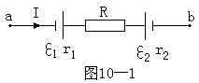
⑵含源电路的欧姆定律：如图10一1所示含有电源的电路称为含源电路．含源电路的欧姆定律就是找出电路中两点间电压与电流的关系．常用“数电压”的方法．即从一点出发，沿一方向，把电势的升降累加起来得到另一点的电势，从而得到两点间的电压．设电流从a流向b，则有
a、b两点间电压为
写成一般形式
⑶闭合回路的欧姆定律：对于图10一1可把a、b两点连起来形成一闭合回路，则，即，，写成一般形式：
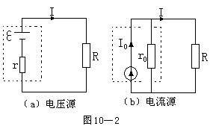
⑷等效电源定理：只有电动势而无内阻的理想电源称为稳压源，通常的实际电源相当于恒压源和一内阻的串联．若有一理想电源，不管外电路电阻如何变化，总是提供一个不变的电流I₀，则这种理想电源称为恒流源．通常的实际电源，相当于恒流源与一定内阻的并联．
实际电源既可看成电压源，又可看成电流源．对于同样的外电路，产生的电压和流经的电流相同．如图10一2：
由于其等效性，，
等效电压源定理（又称戴维宁定理）表述为：两端有源网络可以等效于一个电压源，其电动势等于网络的开路端电压，其内阻等于从网络两端看除源（将电动势短路，内阻仍保留在网络中）网络的电阻。
利用电压源与电流源的等效条件，可以得到等效电流源定理（又称诺尔顿定理），内容为：两端有源网络可等效于一个电流源，电流源的电流I₀等于网络两端短路时流经两端点的电流，内阻等于从网络看除源网络的电阻．
3．基尔霍夫定律
一个电路若不能通过电阻的串并联求解，则这样的电路称为复杂电路，复杂电路往往通过基尔霍夫定律来求解．
⑴基尔霍夫第一方程组（节点定律组）
复杂电路中，三条或三条以上支路的汇合点称为节点．
基尔霍夫第一方程内容为：若规定流出节点的电流强度为正，流人节点的电流强度为负，则汇于节点的各支路电流强度的代数和为零．即
⑵基尔霍夫第二方程组（回路定律组）
复杂电路中，我们把几条支路构成的闭合通路称为回路．
基尔霍夫第二方程内容为：对任一闭合回路电势增量的代数和等于零．即，
4．无源二端网络的等效电阻
⑴无源二端网络的等效电阻：任何网络不管它是简单的或是复杂的，只要它有两个引出端，且内部又无电源，则称为无源两端网络。若网络两端之间电压为U，从一端流进，另一端流出的电流为I，则U与I的比值称之二端无源网络的等效电阻．为求这等效电阻有一些专门的方法，其中最主要的方法有对称性化简法、电流分布法和Y-△变换三种。
⑵无限网络：由无限多个电阻构成的两端网络称为二端无限网络．大致分为线型、面型和正多边形嵌套几种．
二、方法演练
类型一、用电路的等效变换求电路的等效电阻的问题。
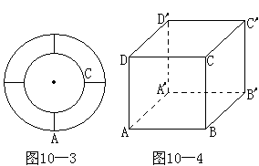
例1．两个均匀金属圆圈和四根均匀短直金属连成如图10—3所示网络，大圆弧、小圆弧和短直金属棒的电阻均为r，求A、C两点间的等效电阻。

分析和解：四分之一圆弧和短金属棒虽长短不一，但电阻相等，这样可把里面的小圆拉出来，认为各边相等，变平面图形为一正立方体，再考虑到立方体相对对角面ACC'A'对称，对称点的电势相等，又可沿BD,B'D'把正方体压成一矩形，一拉一压把一无从下手的问题变成了一眼就能看出答案的简单问题了．
因大小圆的四分之一圆弧与短直金属的电阻均为r，所以图10—4所示电路与图10—4中正方体ABCD—A'B'C'D'网络等效．A、C两点在正方形ABCD的对角线上，设电流从A流入，从C点流出，那网络相对对角面ACC' A'对称，B、D两点等电势，B'、D'两点等电势，沿BD、B' D'将正方体压成图10—5所示平面网络．
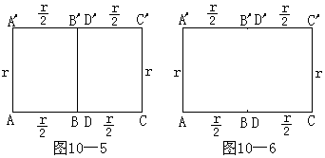
又考虑到对称性，B、D点与B'D'等电势，故其间电阻可拿掉，网络等效于图10—6所示电路，这是一简单电路，很容易得到

类型二、用电流分布法和对称法及基尔霍夫定律求解等效电阻的问题。
例2．电阻丝网络如图10—7所示，每一小段的电阻均为R，试求A,B之间的等效电阻R_{AB。}
分析和解：电流从A进B出本不对称，但通过叠加法，把A进B出看为A进O出和O进B出的叠加，把不对称的变为了对称，从而就可以顺利求解，
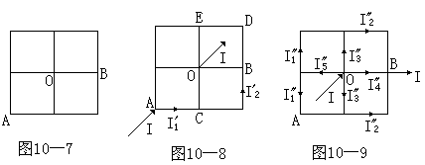
在图10-14中，有电流I从A点流人，B点流出，这电流不具有对称性，但把它看作是图10—15中电流I从A流入，O点流出与图10—16中电流I从O点流入，B点流出的叠加，后两种电流流动都具有对称性，从而把原来不具有对称性的问题转化成具有对称性的间题，从而便于求解。

如图10—8所示，设从A点流入的电流I，由于对称性，从A到C的电流I'₁应为
由于B、E因对称而等势，BDE中应无电流，I'₁在C点分流，由于CO的电阻与CBO的电阻之比为1:3，故
图10—9中，考虑到对称性，各支路电流如图表示，运用基尔霍夫定律，可得
解此方程组可得，
将两种情况叠加得
那AB两点之间的电压为
类型三、用网络的对称性作等效变换求正多边形互相嵌套的无穷网络的等效电阻的问题。
例3．图10—10 (a)所示的无限旋转内接正方形金属丝网络是由一种粗细一致、材料均匀的金属丝构成，其中每一个内接正方形的顶点都在外侧正方形四边中点上。已知最外侧正方形边长为，单位长金属丝的电阻为r₀，求网络中：
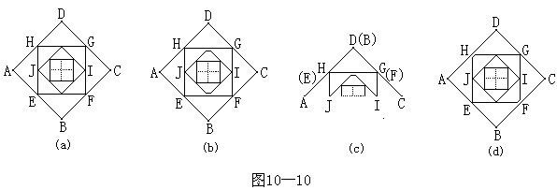
（1）A，C两端间等效电阻R_{AC。}（2）E，G两端间等效电阻R_{EC}.
分析和解：这是一个典型的求正多边形互相嵌套的无穷网络的等效电阻的题目，利用对称性对折之后，找出内含的一个似形并令其阻值为R_{IJ}，并找到R_{IJ}与所求电阻R_{AC}之间的关系，最后列出R_{AC}的方程，其中含有R_{IJ}，但考虑二者之间的关系即可求解。
（1）首先利用网络的对称性作等效变换。令A，C两端加一电压，必然使得网络在BD连线上各节点电势相等，可以把节点拆开，如图10—10（b)所示。又由于网络关于AC连线两侧对称，所以可以沿AC连线对折叠合，让各对称节点相互重合，得等效网络，如图10—10（c）所示。
容易发现，在图（c）中，A，C间网络与I，J间网络在形式上相似而且在线度上后者是前者的倍，因此 ①
再考虑到图（c）中，AC连线两侧各对称节点重合，因此，图（c）与图（a）相比，若金属丝长度相等，阻值应为图（a）中的一半，或图（c）中每段金属丝的电阻等于两条同长金属丝的并联电阻。
设图（c）中AH的阻值为R₁，HG的阻值为R₂，易得
②
③
然后利用简单串并联得到A，C两端间等效电阻为
④
其中 ⑤
将式④代人式⑤，得
化简整理得R_{AC}的一元二次方程
代入，简化为
得出合理解
(2)当E，G两端间加上电压后，根据图（a）网络的对称性，在HF连线上各节点的电势相等。所以可把H，F两节点拆开，改画成网络，如图10—10（d）所示。
容易看出，图（d）A，C间网络与E，G间网络在形式上相似，而且在线度上后者是前者的倍，因此，这里表示正方形EFGH及其内部的网络关于E，G两端点的等效电阻。
于是原网络关于E，G两端点的等效电阻R_{BG}为
类型四、用数电压法求解无穷网络与含源含容电路的问题。
例4．如图10—11所示的电路中，各电源的内阻均为零，其中B、C两点与其右方由1.0Ω的电阻和2. 0Ω的电阻构成的无穷组合电路相接，求图中10μF的电容器与E点相接的极板上的电荷量。
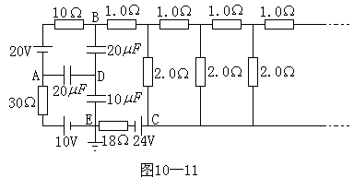

分析和解：这是一个电阻、电容混联的题目，电路稳定后，把所有电容部分拆掉，而右边是一线性无限电阻网络．利用常用的方法可求出其等效电阻．这样得到图10一12所示电路，从而计算出回路电流，再利用数电压法计算相应点电势差，再进一步计算出电容器上的电量，图10-14中D点连接三个电容器的三个极板形成一个孤岛，三个板上电荷的代数和一定为零．
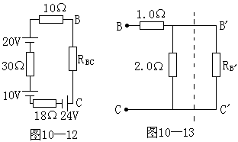

设B、C右方无穷组合电路的等效电阻为R_{BC}，则题图中通有电流的电路可以简化为图10—12中的电路。B、C右方的电路又可简化为图10—13的电路，其中R _{B'C'}是虚线右方电路的等效电阻。由于B'、C'右方的电路与B,C右方的电路结构相同，而且都是无穷组合电路，故有 ①
由电阻串、并联公式可得 ②
由①、②两式得
解得
R_{BC}=2.0Ω ③
图10—12所示回路中的电流为 ④
电流沿顺时针方向．
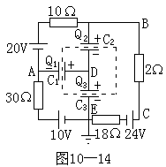
设电路中三个电容器的电容分别为C₁，C₂和C₃，各电容器极板上的电荷量分别为Q₁、Q₂、Q₃，极性如图10—14所示。由于电荷守恒，在虚线框内，三个极板上电荷的代数和应为零，即 ⑤
A、E两点间的电势差 ⑥
又有 ⑦
B、E两点间的电势差 ⑧
又有 ⑨
根据⑤、⑥、⑦、⑧、⑨式并代人C₁、C₂和U之值后可得
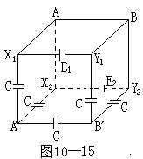
⑩
即电容器C₃与E点相接的极板带负电，电荷量为1.3×10⁻⁴C。
类型五、用叠加法处理含源含容电路的问题。
例5．如图10—15所示，12根电阻均为R的电阻丝连接成
正六面体框架，在2根电阻丝中连有电动势分别为E₁
与E₂的电源，另外5根电阻丝中连有5个相同的电容器C。
设电源正、负极之间的距离可忽略，内阻也可忽略，
且E₁＝2I₀ R，E₂＝I₀ R．试求：
（1）图中棱AB中的电流I_{AB}；
（2）图中棱A'B'中电容器极板上的电量Q _{A'B'}。
分析和解：本题是一个典型的含源含容电路问题，而且电路中有两个电源，这两个电源既不是简单的串联，也不是简单的并联，所以不能简单地用闭合电路的欧姆定律求解，而应分别看作只有一个电源的电路后再用叠加法求电路中的流通量（电流）的实际效果来解题，就可求出要求的相关量。
(1)为计算I_{AB}，可将图中含电容的部分拆去，得出只含电阻和电源的电路，图10—16所示。
在图10—16所示的电路中，运用电流迭加原理。
只有E₁存在时（即取走E₂，因其无内阻，可短接）流过AB的电流为
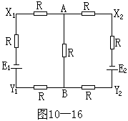
同理，只有E₂存在时，流过AB的电流为
故
(2)将图10—16电路中的R替换为，I替换为Q，得出
的电路如图10—17所示，这两个电路完全可以类比，
因此相应的X₁ Y₁电压、X₂ Y₂电压以及AB（图10—17对
应为A'B'）电压均应相等，即
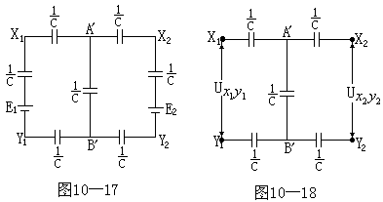
得

注意，图10—15中与电容有关的电路如图10—18所示，与图10—17电路有区别，少了两个电容，但因图10—18中的、与图10—17没有区别，故U _{A'B'}也应没有区别，于是仍有
类型六、用对称性和闭合电路欧姆定律求解无穷电阻网络问题。
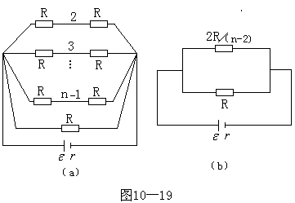
例9．在空间有n个点，分别标记为点1，2... n．任意两点间均用一电阻为R的导线相连接，再把点1和点n接到电动势为ε，内阻为r的电源上，求流过连接点1和点n的电阻R上的电流强度值。

分析和解：根据线路的对称性，将除1、n这两点以外的任一点上的连线和另一点上的连线对调，整个线路完全一样，线路结构没有改变，各线上电流、各点的电势均无改变，可见，由点2到点n–1这n–2个点是完全等价的，其上的电势必然完全相同，从而这些点之间的所有连线上都没有电流，在考虑本题所问时，这些连线可以全部撤去。于是电流就简化为图10—19(a)以及图10—19(b)。
根据全电路欧姆定律

三、小试身手
1．已知12一8所示的电路中，电动势，，内阻， ，电阻，，，，求电路中电流的分布。
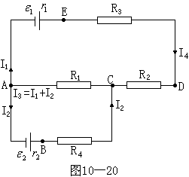

2．由7个阻值均为r的电阻组成的网络元如图10—21所示，由这种网络元彼此连接形成的单向无限网络如图10—22所示，试求图10—22中P、Q两点之间的等效电阻R_{PQ}。
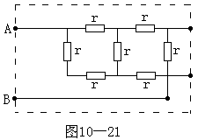

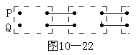

3．有一无限平面导体网络，它由大小相同的正六边形网眼组成，如图10一23所示．所有六边形每边的电阻均为R₀．求：
（1）结点a、b间的电阻．
（2）如果有电流I从a点流入网络，由g点流出网络，那么流过de段电阻的电流I_{de}为多大。
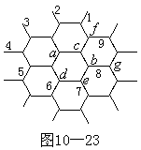

4．计算下列问题
（1）在电路图10—24中，R₀为已知，求：①R₁等于多少时，ab间的等效电阻才等于R₀？②当通过电流时，ab两端的电压等于cd两点间电压的多少倍？
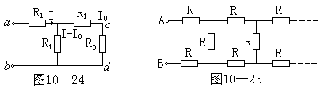
（2）在电路图10—25中，求AB两点间的等效电阻等于多少？

5．将200个电阻连成如图10一26所示的电路，图中各P_{n}（n=1，2，3，…，100）点是各支路中连接两个电阻的导线上的点，所有导线的电阻都可忽略．现将一个电动势为ε、内阻为r₀的电源接到任意两个P_{n}点处，然后将一个没接电源的P_{n}点处切断，发现流过电源的电流与没切断前一样，则这200个电阻R₁，R₂，…， R₁₀₀，r₁，r₂，…，r₁₀₀应有怎样的关系？此时导线AB和CD之间的电压为多少？
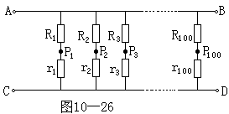

6．如图10一27所示，电路中的各电阻器的电阻均相同，即R₁=R₂=R₃=R，各电池的电动势ε₁=ε，ε₂=2ε，ε₃=4ε。求通过每个电阻器以及电池的电流的大小和方向（电池的内阻不计）．
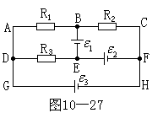

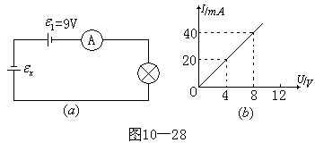
7．在图10—28(a)中，电流表的读数为I₁ =20 Ma。如果电池ε_{x}反向连接，电流增加到I₂= 35 Ma。当电灯发生短路时，电路中的电流I等于多少？灯泡的伏安特性曲线如图10—28(b)所示．

参考解答

1．解：（1）标定各段电路中各支路电流的方向（见图10一20）．在一个复杂的电路中，电流的方向往往不能预先判断，暂且随意假定．
（2）设未知变量I₁、I₂等．
为了使未知变量的数目尽量减少，应充分利用基尔霍夫第一方程组．例如在图10一20中已设ABC支路的电流强度为I₂，AEDC支路的电流强度为I₁，在CA支路最好不再设一个变量I₃，而根据基尔霍夫第一方程，直接设它为，这样便将三个未知变量减少到两个。
(3)选择独立回路，写出相应的基尔霍夫第二方程组．
譬如对于回路ABCDEA，我们有
对于回路AEDCA，我们有
由于只有两个未知变量，列出上面两个方程就够了。实际上我们也列不出第三个独立的方程来，如果再对回路ABCA写出一个方程，它对于上面已有的两个方程来说不是独立的．
（4）将上列方程组经过整理后，得到
将题目几中给出的参量数值代入，从这个联立方程组即可解得
，
从得到的结果看到，I₁＞0，I₂＜0．这表明最初随意假定的电流方向中，I₁的方向是正确的，I₂的实际方向与图中所标的相反。
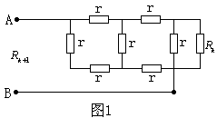
2．解：将k个网络元组成的梯形网络的等效电阻记为，再连一个网络元后的等效电阻记为，其间关系如图1所示，
后者又可简化为图2所示，其间关系为
，
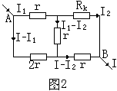
在图2所示网络中设电流I从A端流入，从B端流出，各支路电流如图所示，据此．可列出下述电压方程
它们可等效为，
由此解得，
于是有
将表达式代入后，可算得
当时，、同趋向于，故有
由此可得符合物理要求的解为
3．解：（1）设有电流I从点流人，沿各个方向流向无限远处，这时流过的电流为，流过cb的为；若这个I的电流又沿各个方向从无限远处汇集于b点流出；那流过的电流为，流过cb的为．将这两种情况合起来考虑，由电流叠加原理可知
因此、间的等效电阻
（2）如有电流I从a点流入网络，考虑到对称性，必有
因为b、d两点关于点对称，所以
同理，如有电流I从各个方向汇集到g点流出，应该有
根据电流的叠加原理可知
4．解：（1）由电路串并联公式可得
①
如果则解方程可得
②设总电流为I，通过R₀的电流为I₀，则应有
（2）设总电流为I，第一分支点处电流为、；
则在第二分支点处情况一样，电流分配应相同，
所以，，
依次类推，因并联电路两端电压相等，故
整理后得：
因为e必须小于1，故舍去这个解，而有
故欧姆定律
可见AB间的等效电阻为
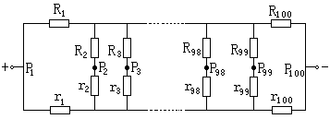
5．解：不妨将电源接到R₁与r₁之间的P₁点和R₁₀₀与r₁₀₀之间的P₁₀₀点，则原电路的等效电路如图所示．
根据已知条件，将一个设接电源的P_{n}点切断，流过电源的电流保持不变，所以导线AB的电势必与CD和电势相等，否则流过电源的电流会减少，所以有：
，
即
由于电源接任意两个P_{n}点，都有相同的结果，故这200个电阻R₁，R₂…，R₁₀₀，r₁，r₂，…r₁₀₀应有如下关系：
并且导线AB和CD间的电压总为0。

6．提示：对FEBC回路，因为内阻不计，所以
同理，
所以，流过ε₁的电流为：，方向；
流过ε₂的电流为：，方向；
流过ε₃的电流为：，方向。
7．题目中给出ε₁的数值为9 V，ε₂大小不确定，当ε_{x}从正向变为反向连接时，回路的总电动势增大，在和的两种情况下，I₂都有可能增加，所以要分两种情况讨论．由灯泡的伏安特性曲线图10—28（b）可知：
当I₁=20 mA时，有，，，
设两个电源的内阻与电流表内阻总和为，根据回路电压方程有：
- 当时，有 ①
②
由①+②得： ③
所以
将③式代入①式得
短路瞬间，可视电灯两端电压为零，电阻为零，所以原电路中的电流
（2）当时，有 ④
⑤
⑤-④得，所以 ⑥
将⑥式代入④式得：
当回路短路时，电流为

20090104

